Fűzfa Balázs

**A 12 legszebb magyar vers*-program***

***(2007–2013)***

2007 szeptemberében lett 160 éves a magyar irodalom történetének a világon egyik legismertebb remeke, a *Szeptember végén* című Petőfi-költemény. Ennek tiszteletére tudományos konferenciát rendeztünk a vers szülőhelyén, Koltón, illetve a közeli Nagybányán.

A szimpóziumon részt vett Margócsy István irodalomtörténész, a Petőfi-életmű kiváló ismerője, aki zárszavában kifejtette, hogy az ilyesfajta emberi és szakmai találkozások azért fontosak, mert választ próbálnak adni a jelenkor egyik legfontosabb kérdésére: „Mit kezdjünk a kultúrával, mit kezdjünk a költészettel a XXI. században?”

A szintén kiváló Petőfi-kutató Kerényi Ferenc – betegsége miatt – előadásának szövegét küldte el erre a konferenciára, egyetértve annak szellemével, sőt, megfogalmazta számomra azt is, hogy akkor érdemes ilyesfajta konferenciát csinálni, „ha az embernek van koncepciója”.

Ez utóbbi kijelentésen, illetve a *Szeptember végén-*konferencia sikerén felbuzdulva, az ott elhangzottaktól motiválva született meg és indult útjára a Kárpát-medencében *A 12 legszebb magyar vers*-program.

A versek kiválasztásában az irodalomtörténeti kánon – és persze a személyes ízlés elfogultsága – mellett elsősorban az vezérelt, hogy a szövegek részei legyenek az általános vagy középiskolai tananyagnak, ismertek legyenek az irodalom iránt kevésbé érdeklődők körében is. Fájdalom, hogy a sorozatból kimaradt Balassi Bálint, Csokonai Vitéz Mihály, Kölcsey Ferenc, Szabó Lőrinc és még sokan mások. De határt kellett szabni a versek mennyiségének, s úgy tűnt, a 12-es szám egyrészt már más művészetekben is alkalmas volt a legjobbak megtalálására (lásd például a filmek világát: „a Budapesti 12”!), továbbá a 12 sem nem sok, sem nem kevés, kerek szám is, meg nem is kerek – szóval rokonszenves aritmetikai mennyiség…

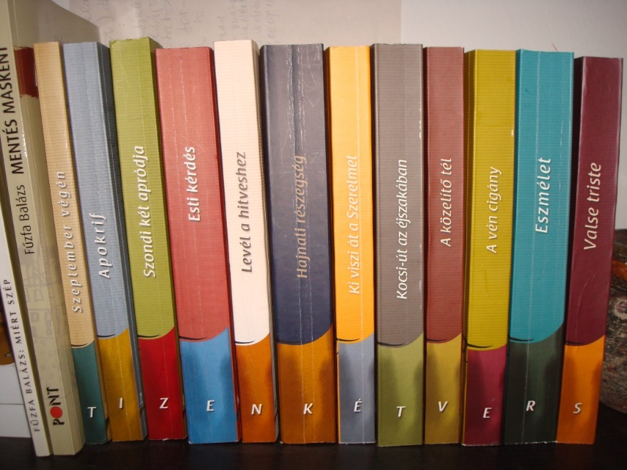

*A kötetek, melyek vastagságukkal jelzik a vers kánonbeli helyét is.*

*A gerinceken összeolvasható szöveg:* tizenkét vers

S ha lesznek konferenciák, akkor kötetek is kellenek, gondoltam tovább a koncepciót. Megszületett az ötlet, hogy legyen ez egy igazi könyvsorozat, melyet a későbbiekben magyartanárok és egyetemisták haszonnal forgathatnak majd, hiszen – feltételezésünk szerint – az adott verssel kapcsolatban a legújabb kutatási eredményeket és a legfrissebb gondolatokat tartalmazzák. A „t i z e n k é t v e r s” kifejezés pedig szerencsére éppen 12 betűből áll, így kérésemre – utalva ezzel a régi Mozgó Világ című folyóirat grafikai megoldására – könnyedén megoldotta kiváló grafikusunk, Scheffer Miklós, hogy a könyvek gerincén egy-egy betű végül eme szintagmává álljon majd össze. (Az első borítón pedig mindig a szóban forgó vers kéziratát vagy annak rekonstrukcióját hoztuk.) A 6–7. gerincbetűnél még nem voltunk biztosak benne, hogy a szavak végére érünk, hogy sikerül a programot befejeznünk, de amikor a 12. kötetet is átadhattam a szerzőknek 2013 szeptemberében – ismét Koltón –, úgy éreztem, kegyelmi pillanatoknak vagyok a részese.

A második alkalommal, 2008 tavaszán csatlakozott a projekthez Jordán Tamás, Kossuth-díjas színművész, a szombathelyi Weöres Sándor Színház igazgatója, akinek még korábbról volt egy álma – mint mesélte nekem –, mégpedig az, hogy sok ember egyszerre, tömegben mondjon verset. Felkérvén őt Pilinszky János *Apokrif*jének elmondására a második konferencia nyitányaként – egy szombathelyi piros lámpánál ültünk az autóban –, azonnal megéreztük, hogy kettőnk szándékai összetalálkoztak egymással. Két-három hét múlva aztán a helyi Sportházban majdnem másfél ezer ember, elsősorban 15 éves lány és fiú szájából hangzott fel elementáris erővel a Pilinszky-vers szózata – Melis László gyönyörű zenéje, Jordán Tamás vezénylete mellett. Az eseményt elneveztük Nagy Versmondásnak, melyet aztán minden következő konferencián megismételtünk az adott helyszínen diákokkal és felnőttekkel egyaránt. Az első ilyen rendezvény végén levetítettük Maár Gyula portréfilmjének ama részletét, amikor a költő elmondja az *Apokrif*et. Döbbenetes hatása volt az egy szál ember vékony és rekedt hangú, szakrális kántálásának. Ám az 1350 fiatalt mintha odaszögezték volna a székekhez, úgy hallgatták végig a 10-12 perces felvételt. Azok a fiatalok, akiket előszeretettel bélyegzünk hanyagnak és nemtörődömnek, a kultúra és a hagyományok iránt érdeklődés nélkülinek. A költészet és egy sugallatos személyiség azonban mindannyiukat elvarázsolta. Úgy éreztük akkor Jordán Tamással, hogy amit mi csinálunk, az is lehet fontos, de az igazi Nagy Versmondás mégiscsak az, amikor Pilinszky János egy szál magában tart fogva 1500 embert…

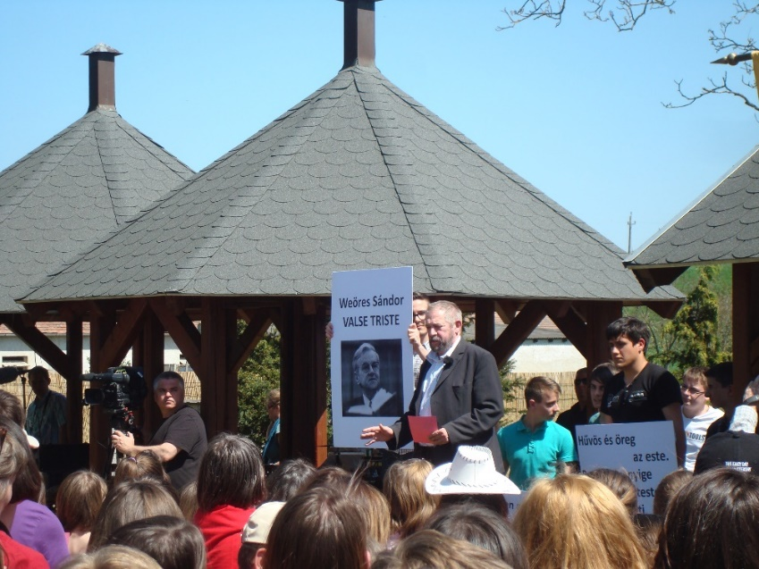

*Jordán Tamás Nagy Versmondást vezényel Csöngén,*

*Weöres Sándor falujában 2013 tavaszán*

Később még sok helyre hívtak és hívnak bennünket közösen és hangosan verset mondani a 12 legszebb vers-programtól függetlenül is. Többször jártunk például Budapesten, Keszthelyen, Százhalombattán, sőt, Erdélyben Marosvásárhelytől Sepsiszentgyörgyig szinte minden városban – kiegészülve a Sebő-együttessel –; e meghívásokból és az ottani lelkesedésből is érzékelhető, hogy az új műfaj, a Nagy Versmondás ráérzett valamely meglévő igényre; általa a költészet visszatalált ősi formáihoz: a közösségiséghez és a hangzó beszédhez.

E versmondások mindegyike lélekemelő esemény volt, de különösen ilyenekké váltak a határainkon túli alkalmak: a szabadkai (Kosztolányi Dezső: *Hajnali részegség*), a nagyváradi (Ady Endre: *Kocsi-út az éjszakában*), a koltói Nagy Versmondás (Petőfi Sándor: *Szeptember végén*). Felejthetetlen élmény, amikor egy másik ország többségi kultúrájában élő és azt tisztelő magyar gyerekek és felnőttek halhatatlan magyar költőink versei segítségével átélhetik nemzeti identitásukat.

Konferenciáink bevált struktúrája szerint mindig az első napon tartottuk a nagyobb ívű előadásokat az adott költő monográfusaival, kutatóival (Szegedy-Maszák Mihály, Jelenits István, Sipos Lajos, Kenyeres Zoltán, Láng Gusztáv, Bányai János, Faragó Kornélia, Margócsy István, Kerényi Ferenc, Kabdebó Lóránt, Tverdota György, Bókay Antal, Dávidházi Péter, Nyilasy Balázs, Kovács Árpád, Szitár Katalin, Odorics Ferenc és mások), a második napon a szóban forgó költemény részletes elemzése-értelmezése következett, majd a harmadik napon elsősorban a vers és a költő tanításával kapcsolatos problémák kerültek terítékre.

Mindvégig azon igyekeztünk, hogy az egyes alkalmakat a költő életéhez vagy magához a vershez kapcsolódó helyszín nyújtotta élményszerűség mellett kiállításokkal, hangversenyekkel, filmvetítésekkel, archív hangfelvételek lejátszásával, könyvbemutatókkal – az előző konferencia kötetét mindig a következő összejövetel első estéjén mutattuk be – tegyük színesebbé. Máig is csodálattal gondolok arra, hogy alkalmanként a kolléganők és a kollégák határainkon innenről és túlról (ezeknek a határoknak egy része talán éppen miattunk, illetve az irodalom miatt is szűnt meg a program közben?) több száz kilométert utaztak a saját költségükön, hogy 15-20 percet beszéljenek egy költeményről. Ezért én ma már egészen biztos vagyok benne, hogy a költészet mégiscsak örök. Az ember ugyan esendő, de az ember létrehozta szellemi dolgok örökérvényűek. Jordán Tamás hangokból épített katedrálist gyerekek százaival, mi betűkből igyekeztünk összeróni jövendő korok számára valamit, ami fontosabb a jelennél.

A program tudományos értékét természetesen majd a jövő hivatott megítélni. Terveink szerint a köteteket még egyszer kiadjuk, újraszerkesztett, frissített változatban, illetve korszerűsítjük szerény honlapunkat, ahol a mozgalommá fejlődött Nagy Versmondások dokumentumait és módszertanát, illetve a program tudományos eredményeit rögzítjük, összegezzük. Elérhetővé, letölthetővé tesszük köteteinket pdf formátumban, hogy minél többen használhassák őket munkájukhoz (csak nagyon kicsi példányszámban jelenhettek meg annak idején).

Az irodalom lényege mindig is a megértésre való törekvés és ösztönzés volt (gondoljunk ismét a határok megszűnésére!). Minden műalkotás erről beszél: készüljön akár ecsettel, vésővel és kalapáccsal, vagy rögzítsék hangjegyekbe dallamait. Az irodalomnak eszköze ehhez a nyelv, amelynek legmagasabb rendű absztrakciója a költészet, amely pedig – minden remekmű – újratanítja velünk a nyelvet.

Meggyőződéssel hisznek ebben nemcsak azok, akik a programban előadóként, szervezőként, versmondóként részt vettek – összesen körülbelül 12 ezren! –, hanem azok is, akik filmjeink révén találkoztak velünk, vagy köteteinket vették kézbe.

S bizonyítja ezt az is, hogy Budapesten, a 2014. október 23-án megnyílt Magyarság Házában, ahol a kiállítás egésze a magyar kultúrát és szellemet igyekszik reprezentálni főleg a fiatal korosztály számára, a tíz szoba közül másfelet *A 12 legszebb magyar vers*-program kapott meg. A rendezők Kosztolányi Dezső *A tíz legszebb szó* című esszéje alapján adnak ízelítőt a sport, a művelődéstörténet, a képzőművészet, a zene, a tudomány és más területek legjelentősebb alkotásaiból. Mi a *Gyöngy* szobában mutathatjuk meg, hogyan is mondtuk el Drégely várában Arany János versét körülbelül 300 apróddal, s hogy miképpen írta át a 12 legszebb verset néhány egyetemista diák slam poetry-stílusban.

S bizonyítja ezt Pusztay János nyelvészprofesszor is, aki nemcsak megtanulta és előadta – az utolsó konferencián, illetve azóta már többször – a 12 legszebb magyar verset, hanem le is fordíttatta őket hét finnugor nyelvre, majd a fordításokat díszkiadásban meg is jelentette (Masszi Ferenc ihletett illusztrációival). 2012-ben Siófokon, a Finnugor Népek Világkongresszusán minden résztvevője ezt a kötetet kapta ajándékul – köztük olyan népek képviselői is, akik eddig alig-alig hallottak a magyar költészetről. 2015-ben a projekt azzal folytatódott, hogy több finnugor nép kiválasztotta a saját 12 legszebb versét, s ezeket folyamatosan lefordítják egymás nyelvére. Sőt, megjelentették a legszebb 50 magyar verset és a 12 legszebb magyar novellát is a saját nyelveiken, s elhatározták, hogy az egész programot megismétlik minden finnugor nyelvterületen. Lehet-e ennél ékesebb bizonyítéka annak, hogy – mint fentebb is írtuk – az irodalom legfőbb célja és értéke a megértésre való törekvés?

Mint ahogyan azok a meghívások is ezt bizonyítják, melynek eredményeképpen a programvezető nemrégiben tartott előadásokat a programról a Padovai Egyetemen és Hamburgban.

Legújabban pedig Lutor Katalin egyetemi hallgató tanulta meg és adta elő már legalább féltucatszor a 12 verset Magyarországon, illetve Horváth Tibor, Hamburgban élő irodalomtörténész mondta el e verseket az ottani magyaroknak. Pusztay János már Tallinnban is tartott előadóestet „a legszebbek”-ből, legutóbb pedig a Nyitrai Egyetem konferenciáját megnyitó alsóbodoki rendezvényen szavalt emlékezetesen. Mindhármójuk előadását a programvezető szokta bevezetni, visszaemlékezve a program felejthetetlen tapasztalataira, tudományos eredményeire és egyedi hangulatára.

Reménykedünk benne, hogy a folytatás is ilyen sikeres lesz a következő években.

Programunk mindvégig élvezhette a Sipos Lajos professzor vezette Magyar Irodalomtörténeti Társaság támogatását is. A program anyagi költségeit pedig – sok más alapítvány, egyesület, kiadó, magánszemély, önkormányzat mellett – mindenekelőtt a Nemzeti Kulturális Alap biztosította. Nélkülük nem jöhetett volna létre ez a mozgalom, amely – úgy vélem – mégiscsak megfogalmazott legalább egyfajta válaszlehetőséget a Margócsy István által föltett kérdésre. Ez a válasz pedig immár *A 12 legszebb magyar vers*-program és mozgalom jelszavává vált: „Irodalom nélkül lehet élni, csak nem érdemes”.

2016. május 23.